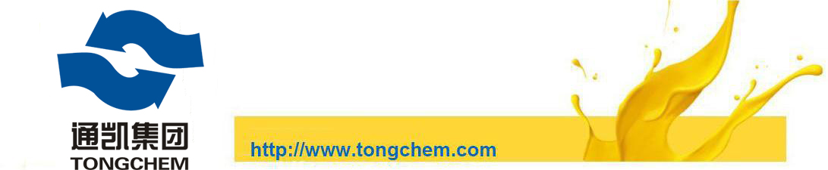

ТЕХНИЧЕСКИЙ ПАСПОРТ Лимонно-хром-желтый
Тип Желтого пигмента
Форма выпуска Порошок
Химический класс лимонно - желтый пигмент 2PbCrO4·PbSO4
Цветовой индекс Пигмент желтый 34(77603)
Номер CAS．1344-37-2

Рекомендации по использованию Покрытие / Пластик / Бумага / Печать и т.д.

ТЕХНИЧЕСКИЕ ДАННЫЕ

Товар Стандартный
Содержание водорастворимых веществ [%] не более 1,0
Осадок на сите(0,045мм)[%] не более 0,5
Значение PH 4,0-8,0
PbCrO4 [%] мин 50,0
Влажность (после производства) [%] не более 3,0
Поглощение масла [г/100 г] не более 25
Светостойкость 5-6

СТАНДАРТНАЯ УПАКОВКА 25 кг / мешок

ТРАНСПОРТИРОВКА И ХРАНЕНИЕ
Защищать от атмосферных воздействий. Хранить в сухом месте и избегать резких колебаний температуры
температура. Особые условия для вскрытой упаковки: Закрывайте пакеты после использования, чтобы предотвратить
поглощение влаги и загрязнений.

БЕЗОПАСНОСТЬ
Продукт не классифицируется как опасный в соответствии с соответствующими директивами ЕС и
соответствующие национальные нормативные акты, действующие в отдельных государствах-членах ЕС. Это не
опасен в соответствии с правилами перевозки. В странах за пределами ЕС соблюдение
в соответствии с соответствующим национальным законодательством, касающимся классификации, упаковки,

ЗАМЕЧАНИЕ
Эта информация предоставлена добросовестно, без каких-либо гарантий. Это также применимо, когда речь идет о правах собственности третьих сторон. Наш совет не освобождает вас от обязанности проверять предоставленную в настоящее время информацию и тестировать наши продукты на предмет их пригодности для предполагаемых процессов и видов использования. Применение, польза и переработка нашей продукции и продуктов, произведенных вами на основе наших технических рекомендаций, находятся вне нашего контроля и, следовательно, полностью на вашей ответственности. Наши продукты продаются в соответствии с действующей версией наших Общих условий продажи и доставки.

